 Manual Stargeek versão 1.0

Autor: Maria Clara Basiqueto

Data: 05/06/2023

Sistema de catálogo StarGeek

Manual de Utilização:

Sistema Stargeek, para catalogar, filmes, series, livros e músicas de clientes da StarGeek

Desenvolvido por: Maria Clara Basiqueto

 Manual Stargeek versão 1.0

Autor: Maria Clara Basiqueto

Data: 05/06/2023

# Sumário

1-Cadsatro de Cliente 1

2 – Login 2

3 – Catálogo

4 – Cadastro do item

# 1-Cadastro de Cliente

# *Figura 1 - Cadastro de cliente*

Essa tela é utilizada para que o cliente faça o seu cadastro, para isso ele deve preencher os

campos:

* Nome
* Email
* Senha

Posterior ao preenchimento, clicar no botão “Cadastrar “, e se tudo estiver correto o cliente

será direcionado para a tela de login, se algo estiver errado o sistema alertara o usuário e os

mesmo deve fazer as devidas correções.

 Manual Stargeek versão 1.0

Autor: Maria Clara Basiqueto

Data: 05/06/2023

# 2-Login

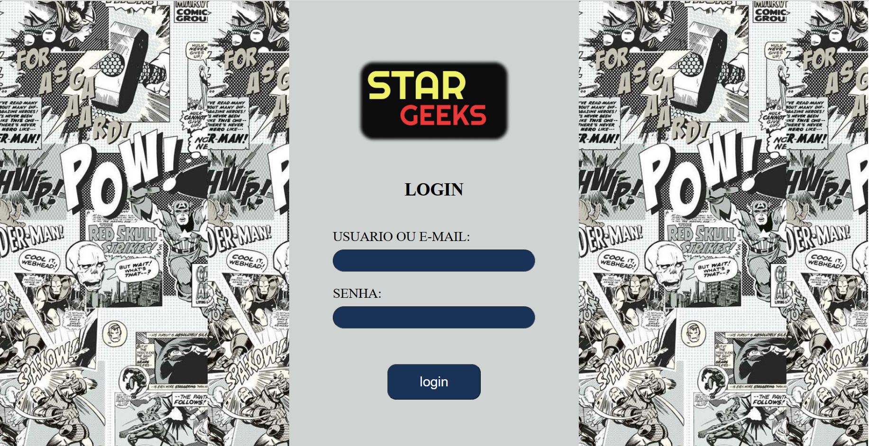

*Figura 2 – Tela de login*

*Ne*ssa tela faremos o login, para estar realizando o login você deverá preencher os seguintes

campos com valores validos:

* E-mail
* Senha

*Após os campos preenchidos clique no botão “Cadastrar” e o sistema irá fazer a verificação de*

*se os dados estiverem corretos o sistema redirecionará o usuário para página de catálogo, caso*

*contrário irá exibir um alerta para que o usuário verifique os dados informados*

 Manual Stargeek versão 1.0

Autor: Maria Clara Basiqueto

Data: 05/06/2023

# 3-Catálogo

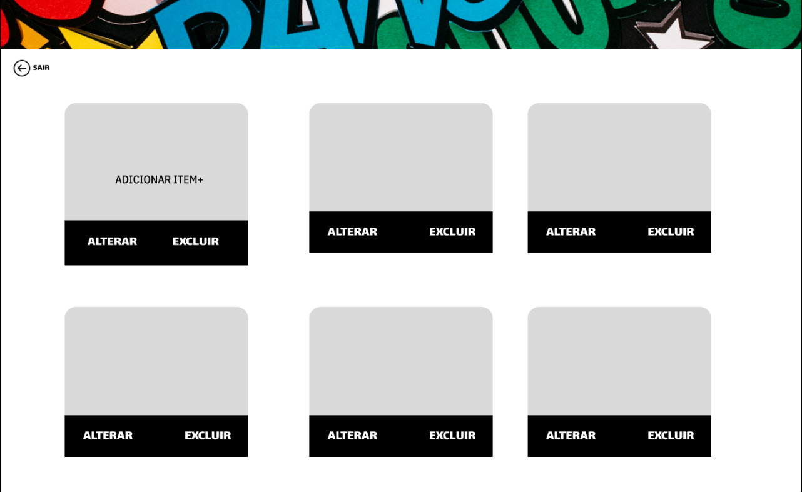

*Figura 3 – Tela do Catálogo*

Nessa tela o usuário poderá catalogar suas músicas, filmes, series, e livros favoritos.

 Manual Stargeek versão 1.0

Autor: Maria Clara Basiqueto

Data: 05/06/2023

# 4-Cadastro do item

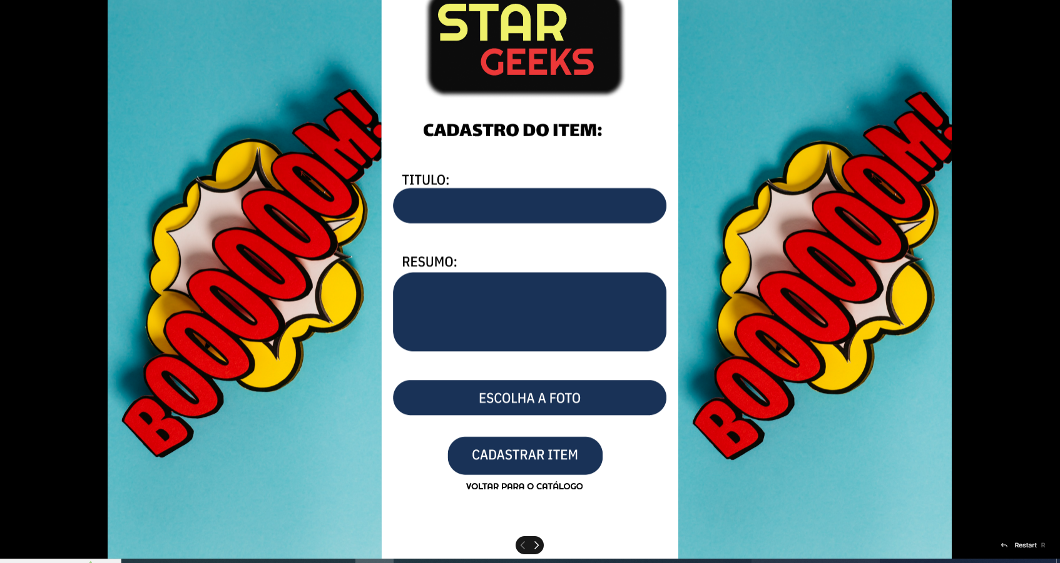

*Figura 4 – Tela do Cadastro do item*

Essa tela serve para o cliente salvar em seu catálogo pessoal, para isso ele deve preencher os espaços em branco:

* Nome do título
* Resumo
* Foto